本手册为《跟简七学理财》课程随堂练习册，版权归简七理财（微信号jane7ducai）所有
课程链接：http://study.163.com/course/courseMain.htm?courseId=1003418002
作业提交：http://course.jane7.com

6.2 有时收益超高，进阶版现金类投资怎么玩

第一部分：知识点回顾
- 国债逆回购
- 本质与解读
- 交易参与方与交易流程
- 产品分类与交易限制
- 交易的具体操作
- 逆回购的投资技巧
- 场内货币基金套利
- 套利的原理解释
- 套利的方法与几个关键点
- 利用场内外价差套利的演示
- 套利所得的收益分析

补充知识：
华宝添益的免佣金和一级交易商名录（更新至2016年12月29日）
- 零佣金的券商
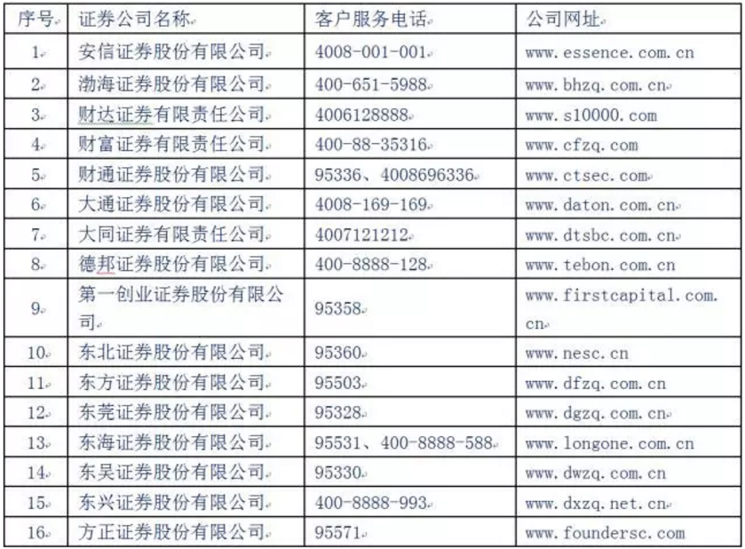
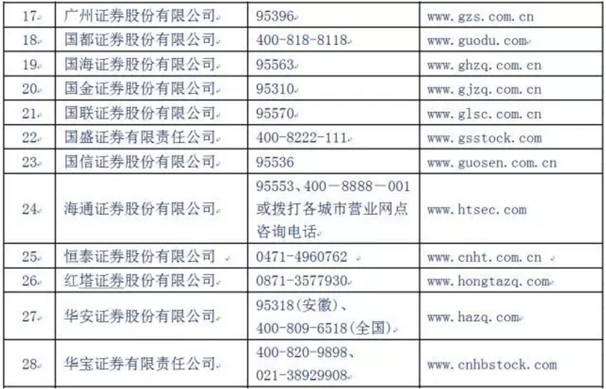
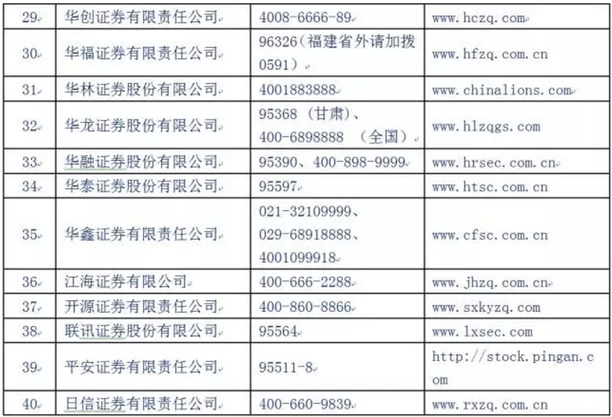
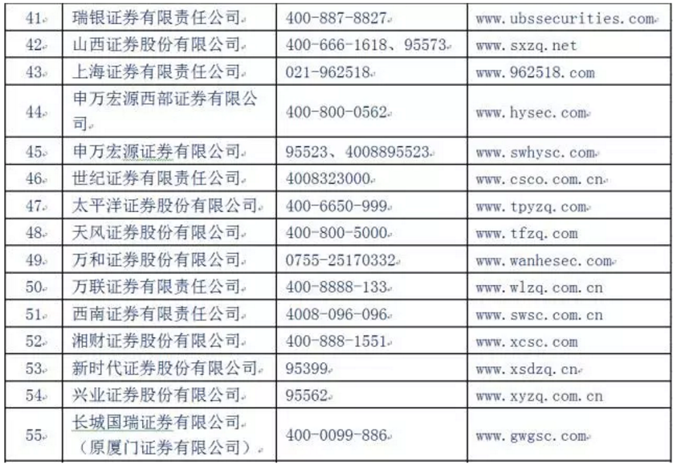
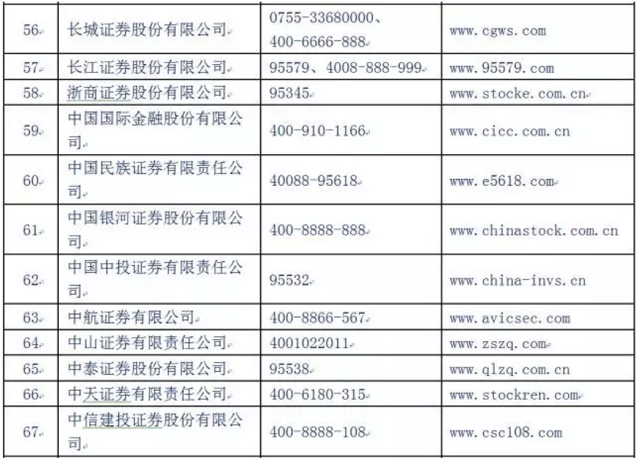
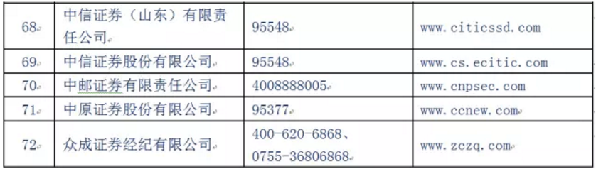

- 一级交易商名录
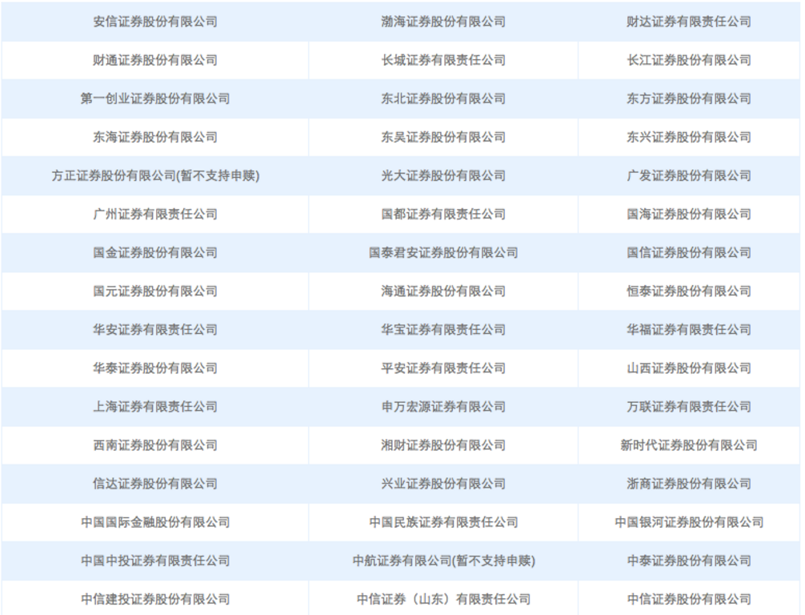
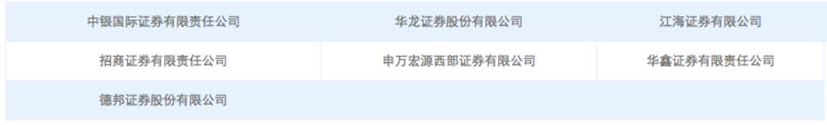
（数据来源：华宝添益官网）
大家可以去华宝添益的官网（http://www.fsfund.com/index.shtml）在“基金公告”中查看最新更新名单。

第二部分：练习与应用
训练1：简小七的国债逆回购
周一，简小七用"8"的价格卖出3天期国债逆回购100000元，什么时候账户会收回这笔钱？什么时候可以取这笔钱？假设不考虑交易手续费，简小七可以赚多少钱？
账户收回钱的时间
账户中的钱可以取用的时间
简小七能赚到的钱

训练2：选择正确的套利方法
题目 | 场内货币基金套利，如果场内买卖价格低于100元，是应该选择买入后赎回套利，还是卖出后申购套利呢？
你的答案

记得到论坛与大家分享你的学习所得哦~

